Nazım Hikmet Kültür ve Sanat Uygulama ve Araştırma Merkezi
  - 2018
Faaliyet Raporu
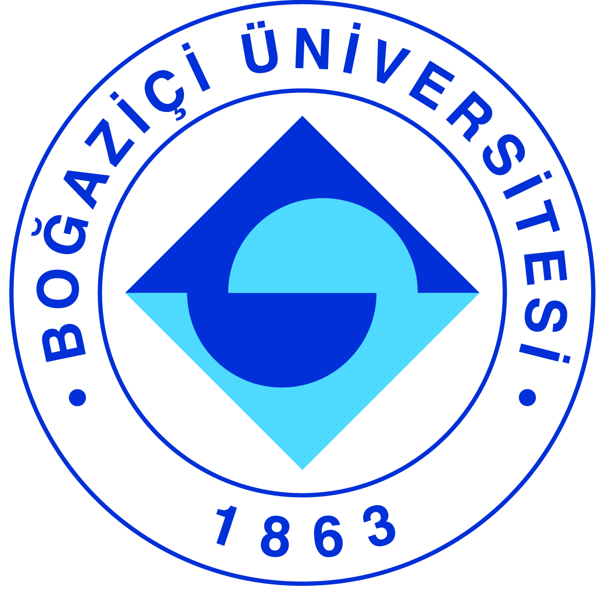

I-MERKEZİN MİSYON VE VİZYONU

Nâzım Hikmet Kültür ve Sanat Araştırma Merkezi, Nâzım Hikmet’in anısını yaşatmak, arşivini ve bilgi-belge merkezini oluşturmak, eserlerini ve çok yönlü kimliğini kamusal alana açmak ve şairin Türkiye’de edebiyata, sanat ve kültür politikalarına yaptığı katkıları çok boyutlu bir biçimde değerlendirmek amacıyla kurulmuştur.

II-MERKEZİN TARİHÇESİ, AMACI VE HEDEFLERİ

Merkezin bir diğer önemli misyonu da Türkiye’nin kültür ve sanat birikimi hakkında yapılacak özgün çalışmaları desteklemektir. Bu doğrultuda merkezin hedefleri arasında edebiyat, yakın tarih, toplumbilim alanlarında araştırma projeleri yürütmek, konferanslar, atölyeler ve eğitim programları düzenlemek bulunmaktadır.

III-MERKEZİN TEMEL POLİTİKA VE ÖNCELİKLERİ
Arşiv ve sözlü tarih çalışmaları yürütmek, eğitim programları ve ücretsiz etkinlikler düzenlemek, sosyal ve beşeri bilimler alanlarında yenilikçi çalışmaları teşvik etmek.
IV-MERKEZ TARAFINDAN DÜZENLENEN BİLİMSEL TOPLANTILAR

Toplantının Adı : Nâzım Hikmet'in Döneminde Sanat
Düzenleyen Merkez Üyesi : Murat Gülsoy, Ahmet Ersoy, Buket Okucu
Tarih : 15 Ocak 2017
Düzenlendiği Yer : Boğaziçi Üniversitesi
Katılımcı Sayısı : 150
Sunulan Bildiri Adedi : 5

Toplantının Adı : Diyaloglar: Eve Dönmenin Yolları, Alejandro Zambra
Düzenleyen Merkez Üyesi : Murat Gülsoy, Ayfer Tunç
Tarih : 16 Ocak 2017
Düzenlendiği Yer : Saint-Michel Lisesi
Katılımcı Sayısı : 150
Sunulan Bildiri Adedi : 1

Toplantının Adı : Arif Dirlik Anması
Düzenleyen Merkez Üyesi : Selçuk Esenbel, Halim Kara, Çağlar Keyder, Zafer Toprak ve Nadir
Özbek
Tarih : 08 Şubat 2018
Düzenlendiği Yer : Boğaziçi Üniversitesi
Katılımcı Sayısı : 150
Sunulan Bildiri Adedi : 5

Toplantının Adı : Diyaloglar: Gölün Sırrı, Jenny Erpenbeck
Düzenleyen Merkez Üyesi : Murat Gülsoy, Ayfer Tunç
Özbek
Tarih : 12 Şubat 2018
Düzenlendiği Yer : Saint-Michel Lisesi
Katılımcı Sayısı : 150
Sunulan Bildiri Adedi : 1

Toplantının Adı : Ayfer Tunç ile Aşıklar Delidir ya da Yazı Tura
Düzenleyen Merkez Üyesi : Ayfer Tunç, Zeynep Uysal, Buket Okucu
Tarih : 28 Şubat 2018
Düzenlendiği Yer : Boğaziçi Üniversitesi
Katılımcı Sayısı : 200
Sunulan Bildiri Adedi : 1

Toplantının Adı : Miss Power: 8 Mart Dünya Kadınlar Günü Sanatçılar
Buluşması
Düzenleyen Merkez Üyesi : Olcay Akyıldız, Buket Okucu
Tarih : 08 Mart 2018
Düzenlendiği Yer : Boğaziçi Üniversitesi
Katılımcı Sayısı : 250
Sunulan Bildiri Adedi : 24

Toplantının Adı : 4. Lisansüstü Buluşmaları
Düzenleyen Merkez Üyesi : Murat Gülsoy, Zeynep Uysal, Buket Okucu
Tarih : 08 Mart 2018
Düzenlendiği Yer : Boğaziçi Üniversitesi
Katılımcı Sayısı : 200
Sunulan Bildiri Adedi : 18

Toplantının Adı : Diyaloglar: Uzak Yıldız, Roberto Bolano
Düzenleyen Merkez Üyesi : Murat Gülsoy, Ayfer Tunç
Tarih : 27 Mart 2018
Düzenlendiği Yer : Saint-Michel Lisesi
Katılımcı Sayısı : 150
Sunulan Bildiri Adedi : 1

Toplantının Adı : Diyaloglar: Kanguru Defteri, Kobo Abe
Düzenleyen Merkez Üyesi : Murat Gülsoy, Ayfer Tunç
Tarih : 08 Mayıs 2018
Düzenlendiği Yer : Saint-Michel Lisesi
Katılımcı Sayısı : 200
Sunulan Bildiri Adedi : 1

Toplantının Adı : 2. Disiplinlerarası Ekolojik Etik Temaslar
Düzenleyen Merkez Üyesi : Murat Gülsoy, Zeynep Uysal, Özlem Öğüt, Buket Okucu
Tarih : 09-10 Mayıs 2018
Düzenlendiği Yer : Boğaziçi Üniversitesi
Katılımcı Sayısı : 400
Sunulan Bildiri Adedi : 29

Toplantının Adı : Diyaloglar: Felaketzedeler Evi, Guillermo Rosales
Düzenleyen Merkez Üyesi : Murat Gülsoy, Ayfer Tunç
Tarih : 17 Ekim 2018
Düzenlendiği Yer : Saint-Michel Lisesi
Katılımcı Sayısı : 250
Sunulan Bildiri Adedi : 1

Toplantının Adı : Ercan Kesal ve Enis Rıza ile Zamanın İzinde
Düzenleyen Merkez Üyesi : Ahmet Ersoy, Buket Okucu
Tarih : 23 Ekim 2018
Düzenlendiği Yer : Boğaziçi Üniversitesi
Katılımcı Sayısı : 250
Sunulan Bildiri Adedi : 2

Toplantının Adı : Varlık Dergisi’nin 85. Yılında Türkiye’de Edebiyat Dergiciliği
Düzenleyen Merkez Üyesi : Buket Okucu
Tarih : 27 Kasım 2018
Düzenlendiği Yer : Boğaziçi Üniversitesi
Katılımcı Sayısı : 250
Sunulan Bildiri Adedi : 3

Toplantının Adı : Diyaloglar: Beton, Thomas Bernhard
Düzenleyen Merkez Üyesi : Murat Gülsoy, Ayfer Tunç
Tarih : 11 Aralık 2018
Düzenlendiği Yer : Saint-Michel Lisesi
Katılımcı Sayısı : 400
Sunulan Bildiri Adedi : 1

V-MERKEZ TARAFINDAN DÜZENLENEN EĞİTİM PROGRAMLARI

Eğitim Programının Başlığı | Yöneticisi | Görev Alan Merkez Üyeleri | Düzenlendiği Tarihler | Katılan Kişi Sayısı
Türkiye’nin 150 Yılı: Tarih, Toplum ve Edebiyat | Zeynep Uysal | •Cengiz Kırlı  •Veysel Öztürk  •Nadir Özbek  •Zafer Yenal  •Zeynep Uysal  •Olcay Akyıldız  •Biray Kolluoğlu  •Halim Kara  •Murat Gülsoy | 2 Ekim-27 Aralık 2018 | 40
Yaratıcı Yazarlık | Murat Gülsoy | Murat Gülsoy | -21-24 Şubat’tan 25-28 Nisan’a  -28 Kasım-1 Aralık’tan 30 Ocak-2 Şubat’a | 100 (Her sınıfa 50’şer kişi kayıt olmuştur)
Yaratıcı Yazarlık Atölyesi | Murat Gülsoy | Murat Gülsoy | -22-24 Şubat’tan 26-28 Nisan’a  -29 Kasım-1 Aralık’tan 31 Ocak-2 Şubat’a | 50
5 Hafta 5 Roman | Murat Gülsoy | Murat Gülsoy | -24 Eylül-22 Ekim 2018  -26 Kasım-24 Aralık 2018 | 60
Modernliğin 250 Yılı: Tarih, Toplum ve Edebiyat | Zeynep Uysal | •Olcay Akyıldız  •Aylin Alkaç  •Başak Demirhan  •Ahmet Ersoy  •Murat Gülsoy  •Halim Kara  •Cengiz Kırlı  •Biray Kolluoğlu  •Veysel Öztürk  •Nadir Özbek  •Zeynep Uysal | 26 Şubat 2019 | 30

VI-MERKEZDE SÜRDÜRÜLEN PROJELER VE RAPOR DÖNEMİNDE TAMAMLANAN PROJELER

Proje Adı : Leyla Erbil Arşivleri
Proje Yürütücüsü : Olcay Akyıldız
Destekleyen Kuruluşlar : BAP
Başlangıç Yılı : 2018
Durumu : Devam Ediyor

VII-MERKEZİN 2019 YILI İÇİN YILLIK ÇALIŞMA PROGRAMI
Performans Değerlendirme Kriterleri
Kriterler | Sayısal Hedef
BAP Projesi | 1
Etkinlik | 10
Arşiv Çalışması | 2
Video Üretimi | 15

VIII- MERKEZ’İN 2018 YILI İÇİN BELİRTMEK İSTEDİĞİ BAŞKA FAALİYETLER / BAŞARILAR

Leylâ Erbil Özel Koleksiyonu: 2013 yılında aramızdan ayrılan öykücü ve romancı Leylâ Erbil’in defterleri, yayımlanmamış eserleri, el yazmaları ve yazarla dostları arasında yazılmış mektuplardan oluşan kişisel evrakı, kızı Fatoş Erbil tarafından Merkez’e ve Boğaziçi Üniversitesi Arşiv Merkezi’ne bağışlandı. Bu değerli arşiv kategorize edilerek sayısallaştırılmaktadır.
Şiir Dünyadan İbaret, Yeni Nâzım Hikmet Çalışmaları: Merkez’in düzenlediği Nâzım Hikmet Konferansları’nda sunulmuş bildirilerin makale biçiminde yeniden düzenlenmesiyle Merkez bünyesinde ortaya çıkarılan bu derleme kitap, 2019 yılı içinde Boğaziçi Üniversitesi Yayınevi tarafından yayınlanacaktır.
Günümüz Şairlerinde Nâzım Hikmet Etkisi: Bilimsel Araştırma Projeleri (BAP) kapsamında başlatılan, Merkez çatısı altında devam ettirilen sözlü tarih projesinde, farklı kuşaktan şairlerle derinlemesine görüşmeler yaparak, Nâzım Hikmet’in şiir dünyasında bıraktığı izleri tüm yönleriyle tespit etmeyi amaçlıyoruz. Aralık 2017 itibariyle, 50 şairle görüşme yapıldı. Görüşme kayıtları kurgulanarak yayınlanmaktadır.
Nâzım’ın Hikâyesi: Bir Ömrün Galerisi: Merkez bünyesinde uzun süredir devam ettirilen, Nâzım Hikmet’in hayatını aile albümünden fotoğraflarla, uzmanların ve tanıkların video yorumlarıyla, ses kayıtlarıyla, tarihi belgelerle, kaynakçayla ve portreler galerisiyle yedi bölümde anlatan internet belgeseli projesinin dört bölümü tamamlanmıştır. Sitenin 2019’da erişime açılması planlanmaktadır.
Okullara Nâzım Hikmet Kitapları: Şairin telif hakkı olarak yayıncısı tarafından Merkez’e iletilen Nâzım Hikmet kitapları, birçok şehirde kitap ihtiyacını öğrendiğimiz okullara gönderilmektedir. 2014’ten bu yana Türkiye’nin dört bir tarafındaki 70’ten fazla okula 1700’ün üstünde kitap gönderilmiştir.
Nâzım Hikmet Bibliyografyası: 2018 yılında genel bir güncelleme ile iyileştirilen veri tabanı 1950 eserden oluşmaktadır, bu sayıya aynı eserlerin yaptığı farkı baskılar da dahildir. Tek tek eser olarak bakıldığında 1233 eserlik bir külliyat karşımıza çıkıyor. Veri tabanı her yıl güncellenmektedir.

